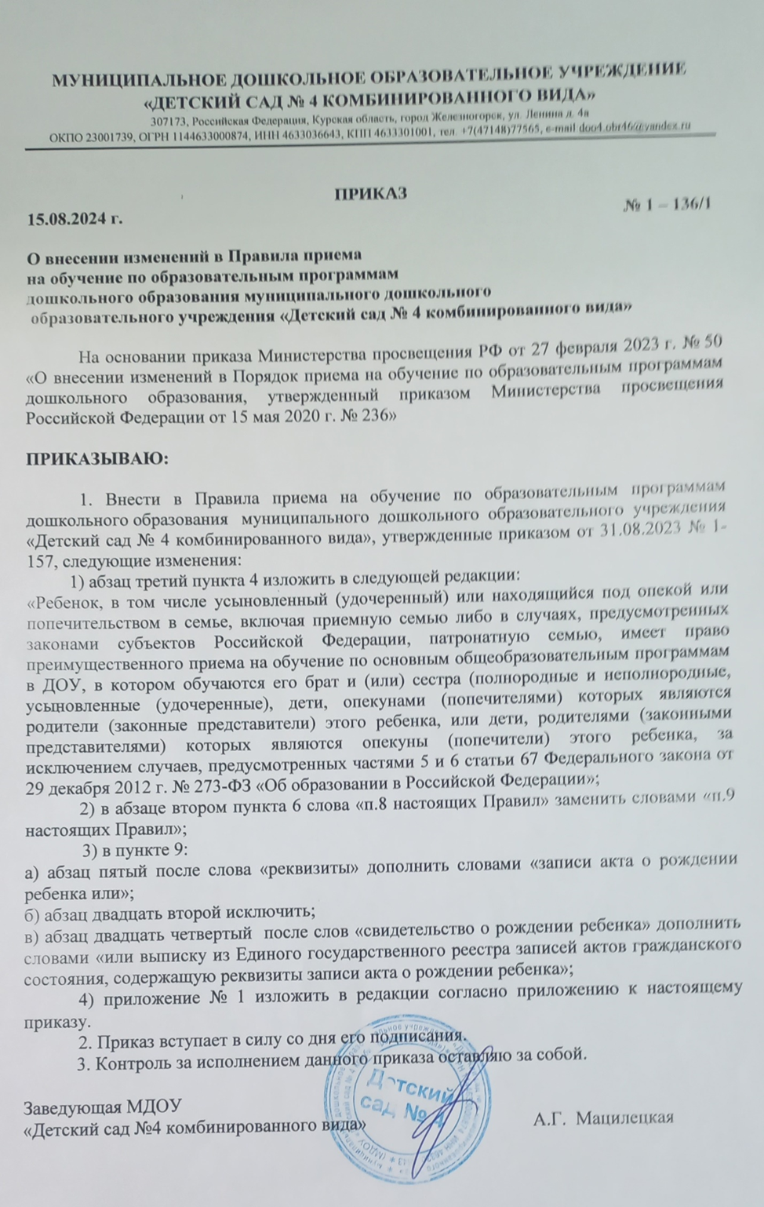

Приложение

к приказу от 15.08.2024 № 1–136/1 «О внесении изменений в Правила приема

на обучение по образовательным программам дошкольного образования муниципального дошкольного образовательного учреждения

«Детский сад № 4 комбинированного вида»

Приложение № 1

к Правилам приема на обучение по образовательным программам дошкольного образования муниципального дошкольного образовательного учреждения «Детский сад № 4 комбинированного вида», утвержденным приказом от 31.08.2024 № 1-157

форма заявления с измененным подстрочным написанием …реквизиты записи акта о рождении ребенка или

свидетельства о рождении в абзаце «Прошу принять…».